**Správa Krkonošského národního parku**

Dobrovského 3, 543 01 Vrchlabí IČ: 00088455, DIČ: CZ00088455

tel.: (+420) 499 456 111, fax: (+420) 499 422 095

e-mail: [podatelna@krnap.cz,](mailto:podatelna@krnap.cz) [www.krnap.cz](http://www.krnap.cz/)

Dodavatel: Kv.Řezáč, s.r.o U Svratky 780

Tišnov 66601 IČ:46963821

**Objednávka č. OBJ-43-452/2024**

**Dodací adresa:** *(je-li odlišná od sídla Správy KRNAP)*

**Předmět objednávky:**

Objednáváme ochranné sítě (1 x 10 m, 1 x 24,80 m a 1 x 25 m)

**Datum plnění od:** 25.4.2024

**Datum plnění do:** 14.6.2024

**Předběžná cena:** 80 127,00 Kč bez DPH

**Příjemce (útvar):** odd. propagace

**Kontaktní osoba:**

**Příkazce operace:** Kašpar Jakub, Mgr. Datum a podpi

**Správce rozpočtu:** Drahný Radek, Mgr. Datum a podpi

Objednávka je vyhotovena 2x - 1x pro odběratele, 1x pro dodavatele.

Na fakturu uveďte výše uvedené číslo objednávky, jinak nebude uhrazena. Elektronické faktury zasílejte na adresu [**faktury@krnap.cz.**](mailto:faktury@krnap.cz)

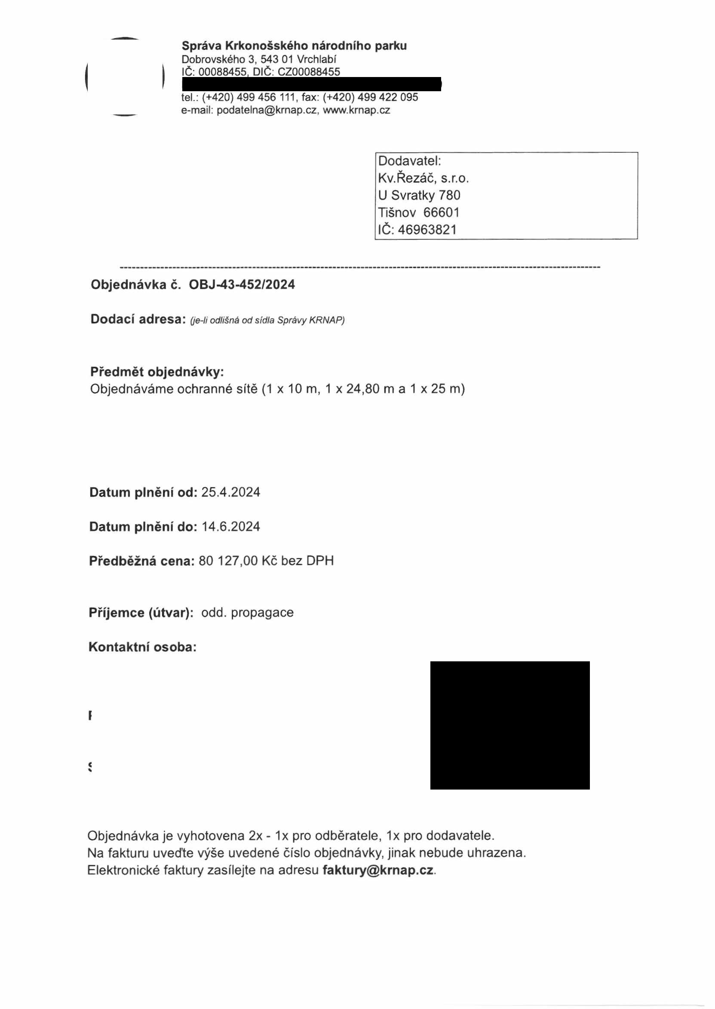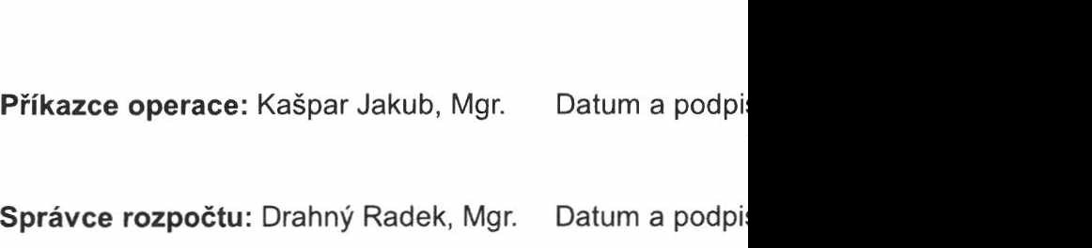

Správa Krkonošského národního parku Dobrovského 3. 543 01 Vrchlabí

IČ 00088455 DIČ CZ00088455

Bankovní spojeni ČNB číslo účtu 000-5830601/0710 tel (+420) 499 456 111 fax (*420)499 422 095

e-ma:! pcdateina@krnap cz mvw krnap cz

Specifikace předmětu objednávky:

V případě, že bude dodavatel v prodleni s terminem plnění zavazuje se uhradit objednateli smluvní pokutu ve výši 0,05 % z ceny plněni za každý den prodlení Tím však jeho povinnost plnit ve sjednaném rozsahu nerii dotčena Dobu plném je možné upravit dohodou smluvních stran pokud nastanou okolnosti vylučující plněni ve sjednaném terminu V případě prodleni kupujícího s placením faktury uhradí kupující prodávajícímu smluvní pokutu ve výši 0/05 % z nezaplacené částky každý den

Pokud bude dodavatel v prodleni s plněním nebo bude mít opakované vady. je objednatel oprávněn odstoupit od této objednávky ihned ke dni doručeni odstoupení dodavateli

Změny této objednávky mohou byt pouze písemné odsouhlasené oběma stranami

Dodavatel souhlasí se zveřejněním této objednávky v registru smluv, je-li výše objednávky vyšší něž 50 tisíc Kč bez DPH

***T'ÍMUé*** *J/6 ČC7S4*

dne

Souhlasím Za dodavatele Kv Řezač s.ro

U Svratky 780

Tišnov 66601

IČ 46963821

Jméno a příjmení podepisujícího pozice

Podpis

